Ciklusok 4.

Darts
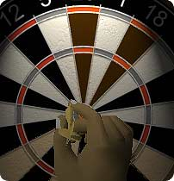
Darts-ot többféleképpen lehet játszani. A legegyszerűbb a 301-es játék. Ennek lényege, hogy a játékosnak 0 pontról indulva, pontosan el kell érnie a 301 pontot. Ha túllépi a 301 pontot, az utolsó dobása nem érvényes. (Egy kicsit egyszerűsítettünk a játékon, hogy könnyebb legyen elkészíteni a programot.)
Készíts programot, amely segíti a számolást! Kérje be az egyes dobások értékét, majd írja ki az összeget! A 301-et túllépő dobásokat ne vegye figyelembe!
Minta:
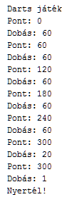
Nézzük a megoldást:
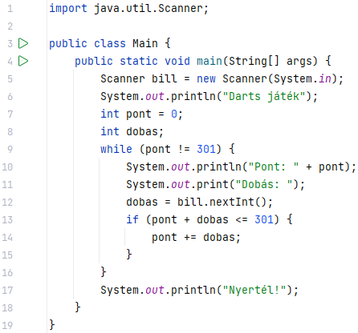
A 7. sorban deklaráljuk és nullázzuk a pontszámot, amelyhez majd hozzáadjuk a dobásokat.
A dobas változót csak deklaráljuk a 8. sorban, értéket majd a ciklusban kap.
A ciklus addig fog ismétlődni, amíg a pont nem egyenlő 301-gyel. Elöl tesztelő ciklust alkalmazunk, de itt a hátul tesztelő is jó lenne, mert legalább egyszer biztosan végre kell hajtani a ciklust.
A beolvasott dobás értéket csak akkor adjuk hozzá a pontokhoz, ha ezzel nem lépjük túl a 301 pontot. (13-15. sor)
Teszteld a program működését!

Kiegészítések
Bővítsd a programot úgy, hogy azt is írja ki, hogy hány dobásból sikerült elérni a 301 pontot!
A dobások számát egy db nevű változóban fogja tárolni a program. Ezt a program elején nullázni kell, majd minden dobás beolvasása után hozzá kell adni egyet, a program végén pedig ki kell íratni az értékét. Az érvénytelen dobásokat is figyelembe vesszük (amelyekkel túllépnénk a 301 pontot).
A programot így kell módosítanod:
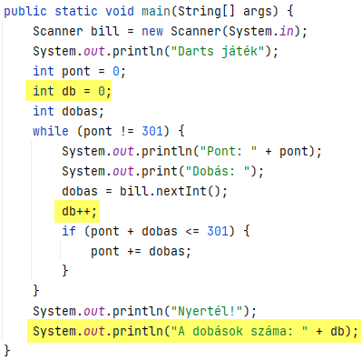
Próbáld ki az új változatot!
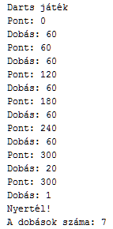
Írja ki a program a legnagyobb érvényes dobás értékét is!
A legnagyobb dobást egy legnagyobb nevű változóban fogja tárolni a program. Ezt a program elején olyan értékre kell állítani, amelynél biztosan minden dobás nagyobb (0).
Ha egy érvényes dobás nagyobb, mint az eddig tárolt legnagyobb, akkor onnan kezdve az lesz a legnagyobb érték. Ha például a legnagyobb érték 50, és 60-at dobsz, onnan kezdve 60 lesz a legnagyobb.
Természetesen a program végén a legnagyobb értéket is ki kell íratni.
Így módosítsd a programot:
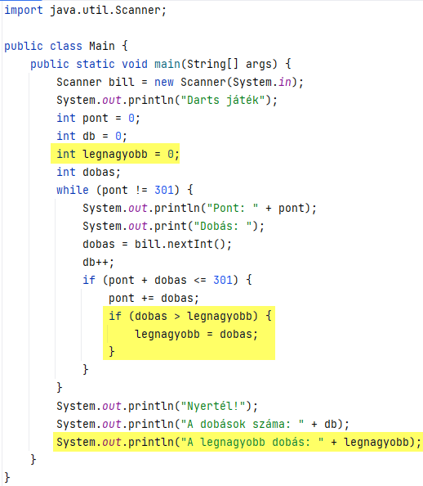
Próbáld ki!
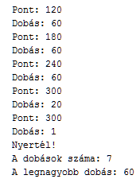

Feladat
Írasd ki a legkisebb dobás értékét is!


